Благоустройство территории
Соответствие развивающей предметно-пространственной среды

Развивающая зона | Наличие оборудований
Групповая комната  -сенсорные развитие  -ознакомление с окружающим миром  -ознакомление с художественной литературой и художественно-прикладным творчеством  -развитие элементарных математических представлений | Дидактические игры на развитие психических функций, мышления, внимания, памяти, воображения  -дидактические материалы по математике, развитию речи, обучению грамоте  -муляжи овощей и фруктов  -календарь природы  -плакаты и наборы дидактических наглядных материалов с изображением животных, птиц, насекомых, обитателей морей и рек  -магнитофон, аудиозаписи, видеокассеты  -детская мебель для практической деятельности  -атрибуты для сюжетно-ролевых игр; «Магазин»,»Парикмахерская»,»Больница», «Семья»  -природный уголок  -конструкторы различных видов  -головоломки, мозаики, пазлы, настольные игры  -развивающие игры по математике,  -физкультурный уголок,  -ноутбук
Спальное помещение  -дневной сон | -спальная мебель
Раздевальная комната  -информационно-просветительская работа с родителями | -информационный уголок  -выставки детского творчества  -наглядно-информационный материал для родителей
Уголок НРК | Символика РФ и РТ (герб,флаг)  Информационный и фотоматериал  Куклы в татарской и русской национальной одежде(мальчик и девочка)  Информационный и наглядный материал о родном городе, селе (альбом книги, набор открыток, иллюстраций)  Информационный и фотоматериал о столице РТ г.Казани.  Информационный и наглядный материал о РТ (города-4, животный, растительный мир).  Информационный материал о Татарстане, России, Башкортостане, Чувашии: (образцы орнаментов для ИЗО деятельности, дидактические, подвижные игры народов РТ)  Портреты Г. Тукая, татарских писателей, перевод их произведений и татарские народные сказки.  Образцы татарских национальных орнаментов,  Дидактические игры по ознакомлению с татарскими национальными орнаментами (2 игры),  Ознакомление с художественной литературой  Музыкальное воспитание  DVD, СD – материалы поступившие с Министерства РТ  Вновь созданные мультфильмы производства Татармультфильм
Методический уголок  -осуществление методической помощи педагогам  -дидактических и методических материалов для организации работы с детьми по различным направлениями развития  -выставка изделий народно-прикладного искуства | -библиотека педагогической и методической литературы  -библиотека периодических изданий  -пособия для занятий  -демонстрационный, раздаточный материал для занятий с детьми  -иллюстративный материал  -изделие народных промыслов  -игрушки, муляжи, коллекции
Музыкальный уголок  Занятия по музыкальному развитию  -тематические досуги  -развлечения  -праздники и утренники | -музыкальный центр  -разнообразные музыкальные инструменты  -мультипроектор  -ноутбук  -театральные куклы
Физкультурный уголок-физкультурные занятия  -спортивные досуги  -развлечения,  праздники  -консультативная работа с родителями | -Кегли, обручи, скакалки ,мячи, скамейка

Благоустройство территории

Территория | Описание
Ограждение | Имеется 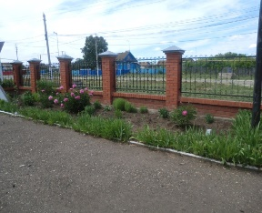
Освещение | Имеется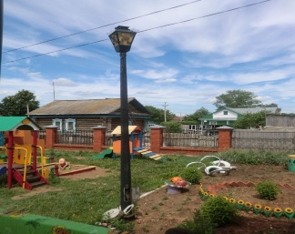
Деление на зоны | 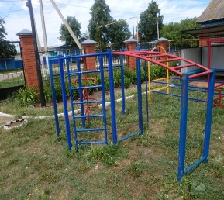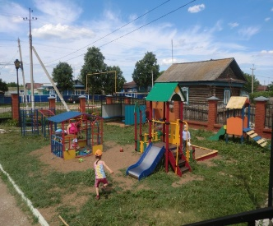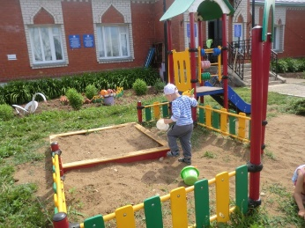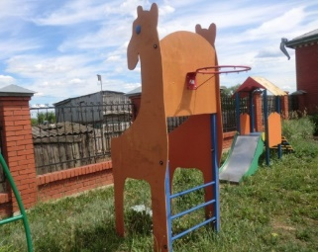  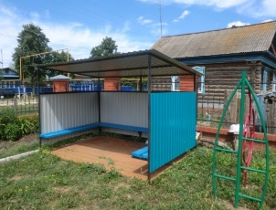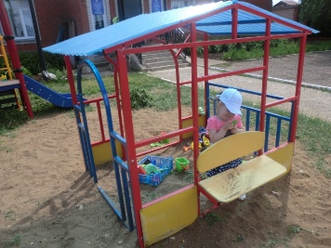
Игровые площадки | Имеется Спортивные оборудования песочницы, теневой навес, жираф, вишенька для лазания, горка, домик
Озеленение | Цветники
Хозяйственная зона | нет
Площадка для сбора мусора | 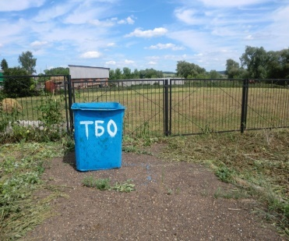
Вход в здание | 